面试攻略，这一篇足够了
面试对求职者是很重要的，面试的成功与否决定了你是否会获得这份工作。为了在面试中表现更好，你有必要看下这篇攻略。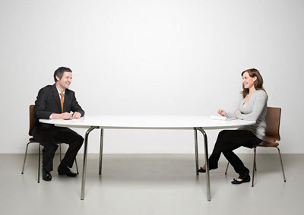
一、面试前的准备
面试前要先预想主考官会问的问题，并准备谨慎而有条理地回答。事先有准备的人，表情和肢体语言比较笃定从容，且具备较好的回应能力。大学毕业生由于缺乏面试经验，可事先找朋友练习面试技巧。面试时最好提前10分钟到达地点，先去洗手间放松一下，整理一下思路，还可最后检查一下自己的仪容，整理因挤公车而弄乱的发型，女士还可趁机补补妆。二、面试时的礼仪
面试务必要准时，一进公司就是面试的开始，对人要客气有礼，秘书或接待人员都可能影响到你是否能得到这份工作。面试前应关掉手机，若当着主考官的面关掉，更可显出你的诚恳。注意自己坐姿，节制不该有的小动作。与主考官保持视线的接触，但不要紧盯着对方的眼睛，眼神切勿乱瞟乱看。
三、面试时的应对
仔细聆听对方的问题，审慎回答，不要太简略，要完整并举实例说明，但要避免冗长。若对应征公司不了解，不妨坦诚相告，以免说错而得不偿失。主考提及你是否有问题时，一定要把握机会发问，以表现自己对这份工作的强烈兴趣，可以就工作内容、人事规章等范围发问，不要离题太远。
四、面试结束后
无论告辞时说些什么，要表现出信心坚定，给主试者一个深刻的印象。离开前应谢谢主试者给你面谈的机会。若你认为这份工作不适合你，可打电话或写一封措辞客气、亲切的邮件，告诉对方原因。

